Ahojte!
Dúfam, že sa máte fajn a užívate si krásneho slnečného počasia, ale popritom nezabúdajme, že občas treba oprášiť aj mozgové závity.
MAT:
Dominik pre teba sú prvé 2 PL zamerané na numeráciu v obore do 10 a porovnávanie. Braňko a Uli, vy si zopakujete násobenie, tak tam máte pripravené PL.
SJL:
Domčo, ty si prečítaš, odpíšeš, dokreslíš maľované čítanie a máš tam aj PL, ktorý je zameraný na dopĺňanie hlások.
Braňko a Uli, vy tam máte 2PL, v ktorom si zopakujete podstatné mená a slovesá aj sa pobavíte s doplňovačkou.
VDR:
Dominik, ty si vypracuješ PL na pomenovanie jednotlivých častí ľudského tela a popritom si možeš zaspievať pieseň : Hlava, ramena, kolená, palce...
Braňko a Uli, vy si prečítate a napíšete poznámky o koži , o povrchu a hrúbke kože aj o farbe kože.
PJV a PMF:
No a keď sme sa už naučili, tak rýchlo si poďme dobiť energiu. A čo tak niečo sladké, ale zároveň aj zdravé a navyše jednoduché, čo zvládnete.Tak poďme na chutný mrkvový koláč! Tak dobrú chuť a pekný týždeň prajem! s pozdravom p. uč. Martinka

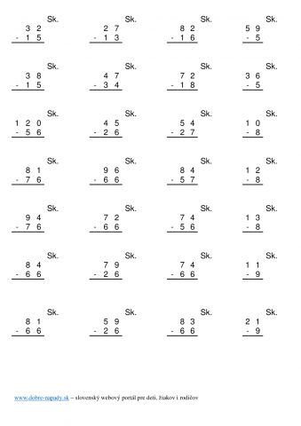

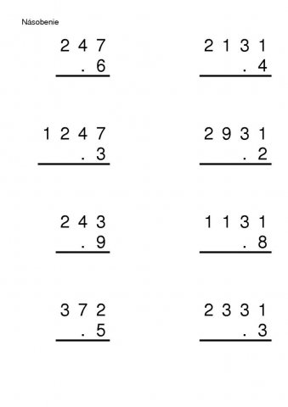

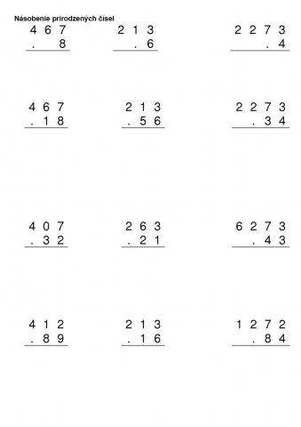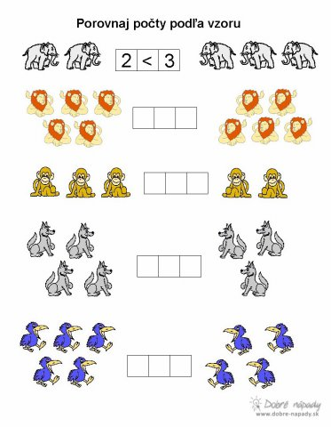
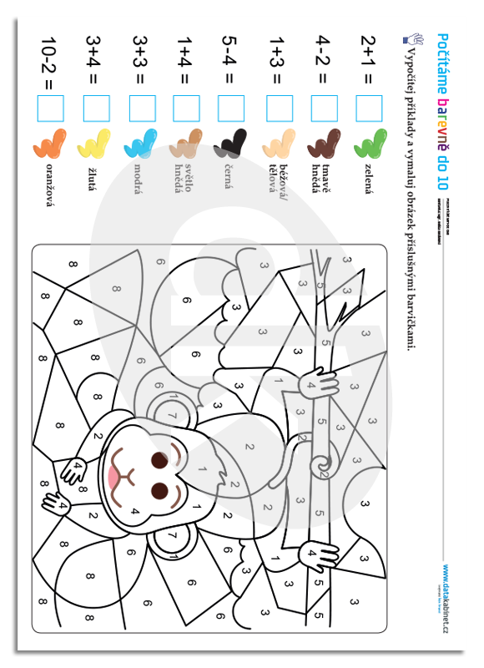
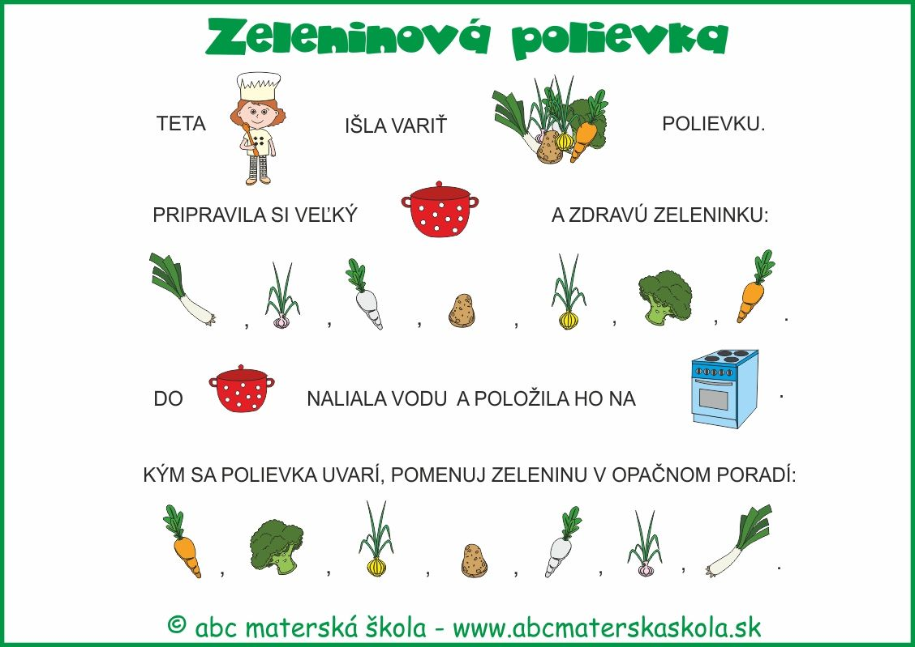

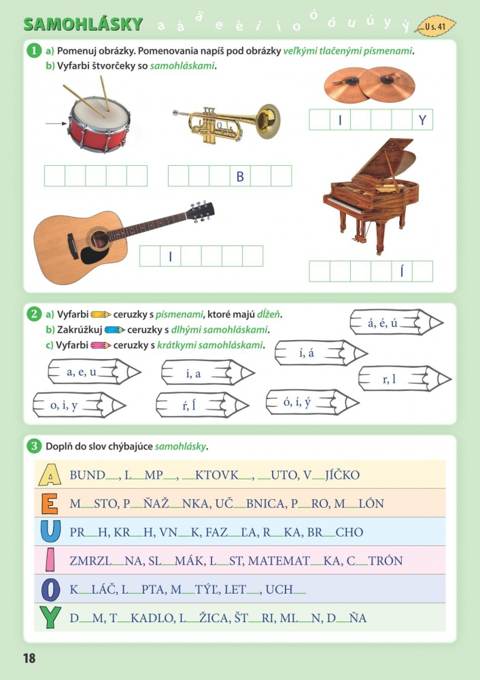

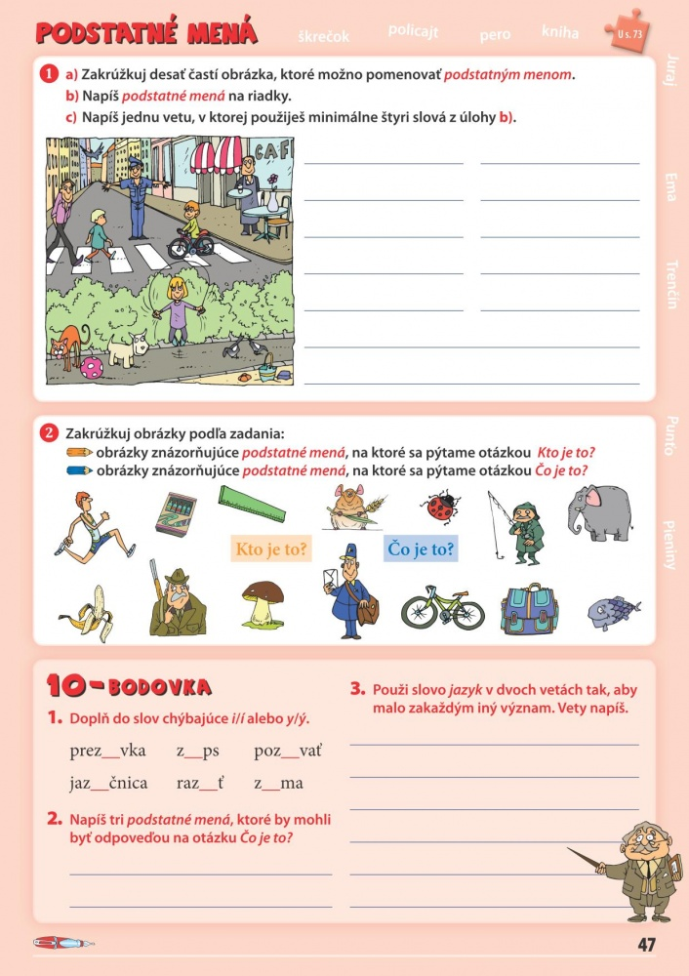
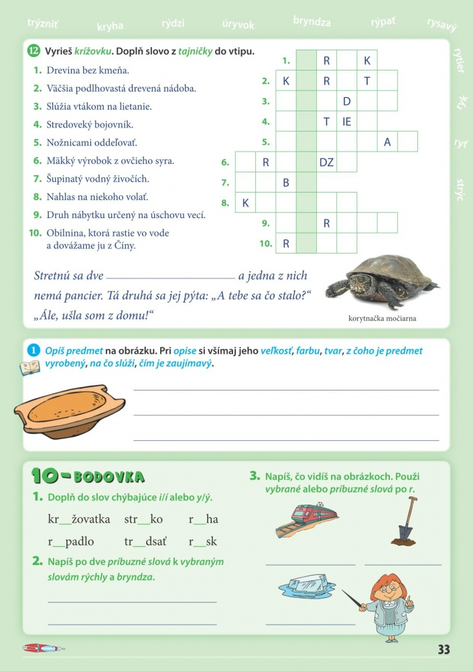

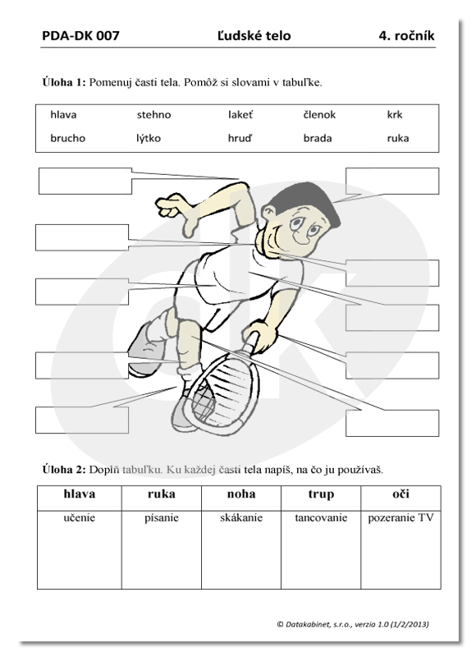

Povrch a hrúbka kože
Koža dospelého človeka má povrch 1,5 až 2m². Z toho na hlavu pripadá 11%, na trup 36%, na horné končatiny 23%, a na dolné končatiny 30% z celkovej plochy. Váži v priemere 3 kg čo je 1/10 celkovej hmotnosti tela. Hrúbka sa pohybuje od 0,5 mm do 5 mm. Na miestach kde je vystavená menšiemu tlaku či namáhaniu je koža tenšia a na miestach ktoré sú vystavené výsokej námahe a opotrebovaniu je koža hrubšia. Koža sa stenčuje aj determináciou veku.

Vplyv UV žiarenia na kožu

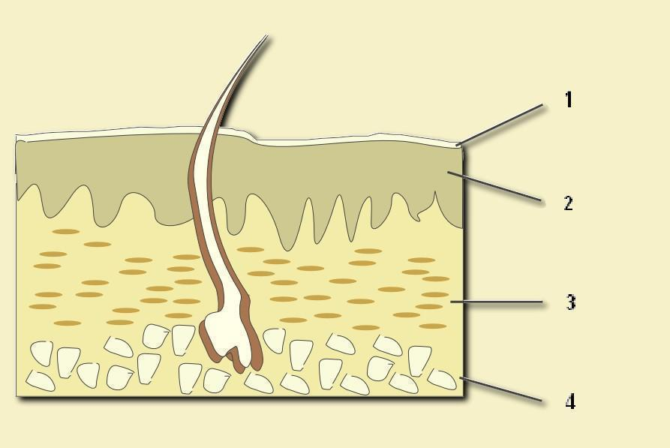

Ekzém.
UV žiarenie je pre človeka potrebné kvôli syntéze vitamínu D. Na vytvorenie potrebného množstva však postačuje niekoľko desiatok minút denne . Nadmerné vystavovanie kože vplyvom slnečného žiarenia (UVA a UVB), vedie naopak k jej poškodeniu. UVA žiarenie zapríčiňuje starnutie kože a negatívne ovplyvňuje imunitný systém. Nadmerné vystavovanie kože UVB žiareniu (opaľovanie) vyvoláva spálenie kože (začervenanie). Pri intenzívnom a dlhodobom pôsobení môže viesť až k nádorom kože. Jedným zo spôsobov, ako ochrániť kožu pred negatívnym vplyvom UV žiarenia je používanie ochranných prípravkov pred slnečným žiarením.

Farba kože
Farba kože závisí od pigmentu a hrúbky pokožky a od stavu roztiahnutia ciev v zamši.

Mrkvový koláč

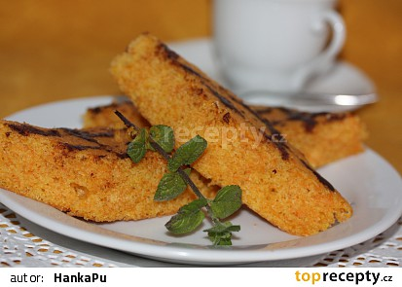

Ingrediencie
- 1 a 1/2 pohára polohrubej múky Castello
- 1 pohár slnečnicového oleja Promienna
- 2 mrkvy
- 3 vajcia
- 1 a 1/2 pohára hnedého cukru
- 1 a 1/2 lyžičky kypriaceho prášku do pečiva Castello
- 4 lyžičky vanilínového cukru Castello
- 1 a 1/2 lyžičky jedlej sódy Castello
- 1 lyžička mletej škorice Mikado
- 1 pohár nadrobno nasekaných vlašských orechov Alesto
- 100 g smotanovej nátierky klasik Pilos
- 1/2 pohára práškového cukru Castello
- 50 g masla
- 1 lyžička šťavy z pomaranča
- 1 lyžička šťavy z pomaranča

Postup
Vajcia dôkladne vymiešame s hnedým cukrom. Za stáleho miešania pridáme olej, múku zmiešanú s kypriacim práškom a jedlou sódou, 2 lyžičkami vanilínového cukru a škoricu. Na záver pridáme najemno nastrúhanú mrkvu a nasekané orechy (trochu orechov si necháme na ozdobenie koláča).
Masu vložíme do formy, ktorú sme si vytreli maslom a pečieme v rozohriatej rúre pri teplote 180°C približne 40 minút.
Zo smotanového syra, masla, práškového cukru, pomarančovej šťavy a 2 lyžičiek vanilínového cukru vyšľaháme hladký krém, ktorým cesto po vychladnutí potrieme. Na záver posypeme nasekanými orechmi.

